Colegio República Argentina
O’Carrol # 850- Fono 72- 2230332
Rancagua

TAREA DE EDUCACIÓN FÍSICA 3° SEMANA 7 DEL 11 AL 15
Nombre:
Curso: 3° A – B – C Fecha: 11 al 15 de mayo
OA: Desarrollar habilidades motrices básicas, de locomoción desplazamiento, coordinación, equilibrio.
OA:Practicar hábitos de higiene personal.

SI NO PUEDE IMPRIMIR , SOLO LEA EL TEXTO Y LUEGO COPIE LA PREGUNTA Y RESPÓDALA EN SU CUADERNO DE EDUCACIÓN FÍSICA Y SALUD
- Lee el texto y luego responde la pregunta planteada.
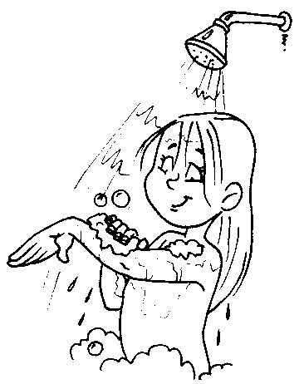
La higiene personal no sólo es sinónimo de limpieza sino también de salud. La falta de higiene no pasa desapercibida. Un olor y una apariencia desagradables la delatan pero, además, una persona con mala higiene puede transmitir gérmenes a los que le rodean.
La mejor forma de mantenerse limpio y sano es duchándose cada día con agua y jabón. Gracias a la ducha diaria, desaparecen el sudor, los restos de descamación, el polvo y la suciedad del exterior. Mientras se ducha, ha de prestar especial atención a pies, manos, axilas, ingles y zona genital. El cabello ha de lavarse con frecuencia (al menos dos veces por semana) con un champú adecuado a cada tipo de pelo. El peine o cepillo no debe compartirse y ha de estar siempre limpio.
¿Por qué es importante ducharse todos los días?
___________________________________________________________________________________
___________________________________________________________________________________

